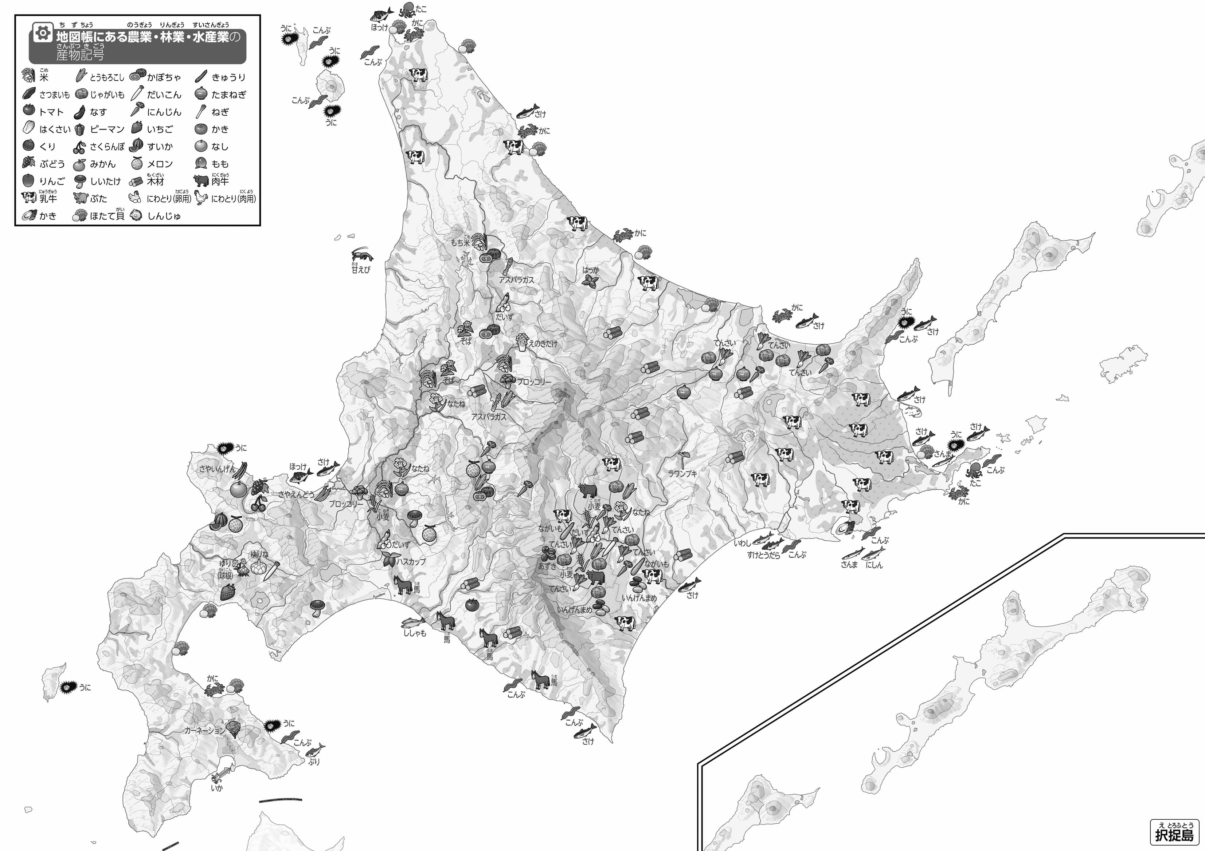
教授用資料
なまえ（ ）
47都道府県地図「北海道」を見てやってみよう！ ●おもな農林水産物
- 「47都道府県地図 北海道 を見てやってみよう！●交通のようす」と見くらべて、気づいたことを右の□のなかに書いてみよう。
ヒント：農産物や水産物は、どのように町に運ばれているのかな？
※下記は解答例です
- 高速道路が通らないところにも港や空港があるため、作られた農作物や海産物が、近くの港や空港、高速道路などを通って消費地に運ばれていることがわかる。

- 「おもな農林水産物」を見ながら、同じ種類でたくさんある記号を○でかこんでみよう。
- 県版地図「県のようす」「地形のようす」をみながら、滋賀県の自然環境で気づいたことを右に書いてみよう。

